**设备监控**

**项目方案**

二〇一九年十月

**目录**

第一章 项目背景与目的 1

第二章 项目方案 2

一、设备监控 2

二、数据上传 2

三、数据清洗处理 2

四、平台展示 2

五、系统拓扑 3

六、产品介绍 4

七、存在风险 5

八、工作量预估 5

九、方案签署 6

9.1项目实施方 6

9.2使用单位方 6

# 第一章 项目背景与目的

某大学实验室需要将测试仪器升级改造，实现测试数据直接上传到到云端，手机作为显示终端，通过客户端发送配置参数，并能实时显示位移数据和压力数据。

当下实验室测试仪器有三部分组成：前端传感器和运动控制器，逻辑控制器，PC端。

1>传感器和运动控制器为数据来源和被控设备

2>逻辑控制器用于接收采集传感器数据，控制运动控制器执行动作

3>PC端安装组态软件，发送控制指令到逻辑控制器，同时采集数据，形成表格并展示。

现场一共有6路模拟量输入，信号为0-5V，有6路模拟量输出，信号为0-20mA.

采用研华工控机安装数据采集卡，直接在工控机上编程，通过调用研华采集卡的动态函数库，完成对模拟信号的采集和下发。

由于旧方案是20年前的产品方案，控制机柜占用空间大，客户希望重新将旧的数据采集主机和控制器全部替换，使用新的逻辑控制器连接模拟量输入和模拟量输出。

当前客户正在测试NI CRIO9047 可编程逻辑控制器，并结合Labview，实现对伺服电机的控制，实现3轴位移。

根据客户需求来看，实验设备较多、不能及时查看设备的当前状态及历史实验数据，线下管理极度耗费人力，针对现状，结合当下技术背景，提供设备监控服务，现需增加新的设备，从逻辑控制器获得数据上传到云端，手机从云端获取数据，在手机APP上展示。从而满足客户的管理需求，提高客户工作效率。

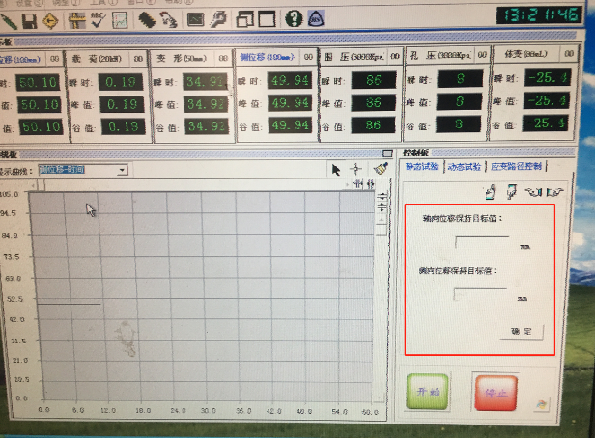

# 第二章 项目方案

## 一、设备监控

（1）采购监控设备。

（2）集成监控接口到平台。

## 二、数据上传

数据来源分为两部分：

（1）实验数据：设备所配电脑安装客户端程序，定期自动上传数据至服务端。

（2）视频文件：通过供应商接口集成到客户端实现在线查看。

## 三、数据清洗处理

（1）数据采集：将各个试验设备的实验数据采集上传到云端；

（2）数据入库、清洗处理;

## 四、平台展示

1>手机端同步HMI组态画面显示：

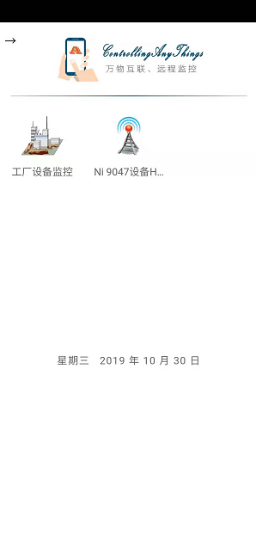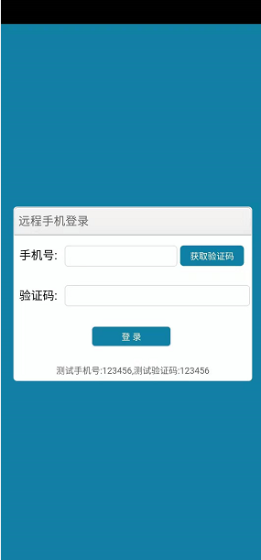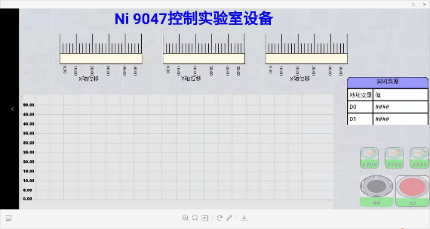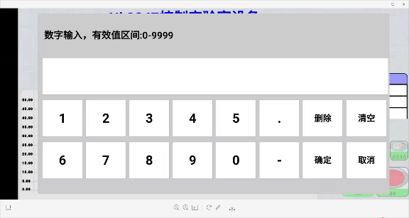

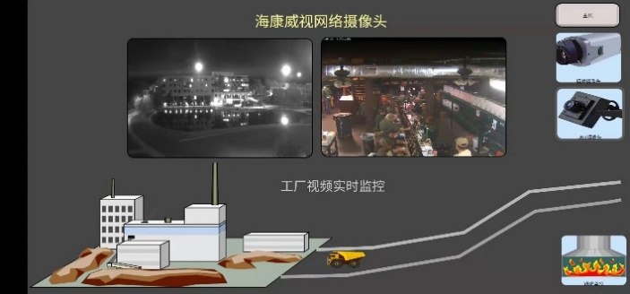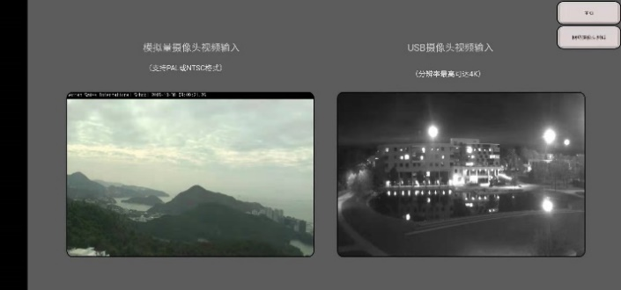2>现场视频画面传输：

## C:\Users\jihf\Desktop\无标题.png五、结构拓扑

说明：如图所示整体方案逻辑控制图，现场已经部署了逻辑控制器，云控制器是一款工业级HMI，集成了组态软件，支持多种工业总线协议，如Modbus RTU和Modbus TCP 等协议，同时集成MQTT云消息推送协议，将数据上传到云端并存储，用户可使用配套的手机APP，或者手机公众号，同步显示HMI组态界面，远程查看参数和设置参数。

## 六、产品介绍

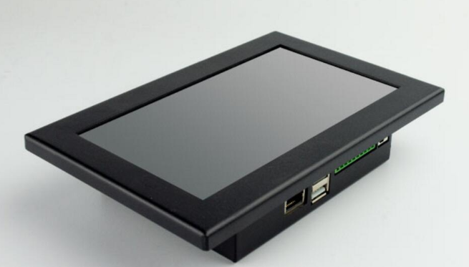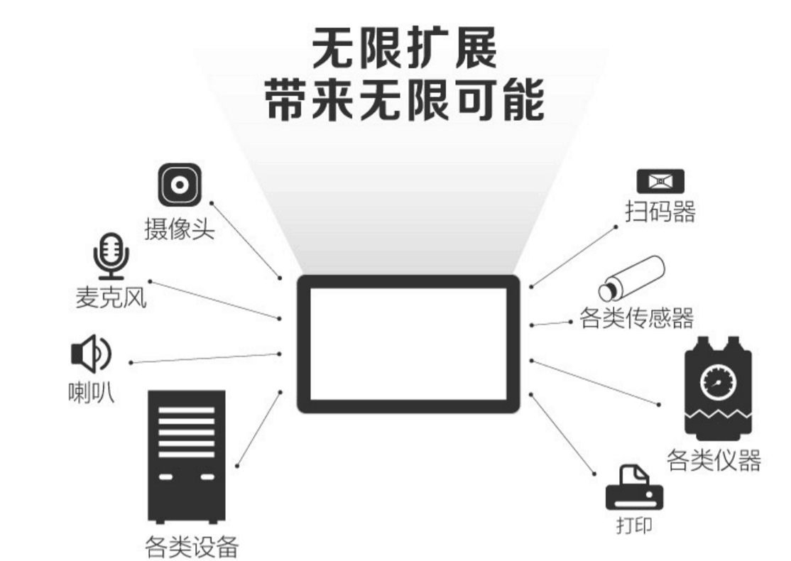产品包含10寸HMI云控制器，配备金属外壳，高清1024x600 IPS电容触屏，4个串口，1个网口，带wifi模块和4G模块，可通过Modbus协议与各种工业控制器连接，实现本地显示和远程移动终端同步显示监控。

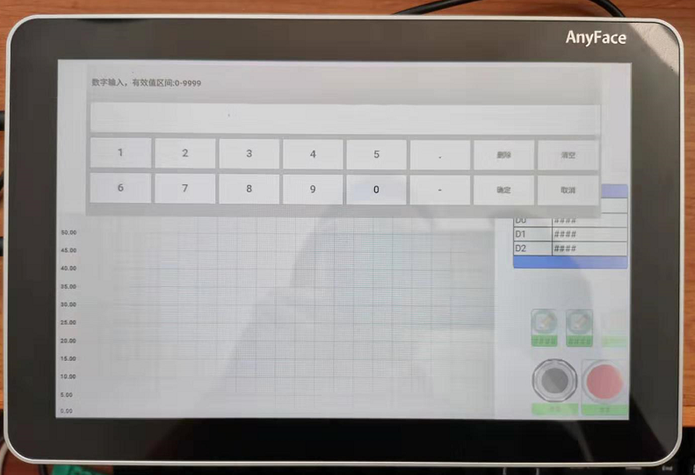针对本案例临时搭建的组态画面，由于HMI没有连接逻辑控制器，无法获取有效的数据点位，所以数据显示为空，HMI组态画面显示：

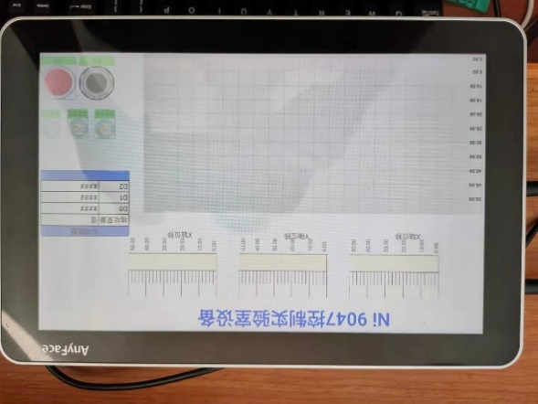

## 七、存在风险

|  |  |  |  |
| --- | --- | --- | --- |
| 存在风险 | 可能性：高-中-低 | 严重性：严重-一般-无影响 | 应对策略 |
|  |  |  |  |
|  |  |  |  |
|  |  |  |  |

## 八、工作量预估

|  |  |  |  |
| --- | --- | --- | --- |
| 系统/功能模块 | 功能点描述 | 工作量 | 备注 |
|  |  |  |  |
|  |  |  |  |
|  |  |  |  |
|  |  |  |  |
|  |  |  |  |

**九、方案签署**

9.1项目实施方

|  |
| --- |
| **意见：**  签字：  时间： |

9.2使用单位方

|  |
| --- |
| **意见：**  签字：  时间： |